Информация о мероприятиях,посвященных празднованию 100-летия создания Всесоюзной пионерской организации имени В.И.Ленина.

С 10.03.по 15.03. 2022 года в МБОУ «Теляженская основная общеобразовательная школа» проведены мероприятия с обучающимися 1-9 классов, приуроченные к празднованию 100-летия создания Всесоюзной пионерской организации имени В.И.Ленина.

Приняли участие- 20 обучающихся (1-9 классы).

11 марта 2022 года в школьной библиотеке состоялась выставка, посвященная 100-летию создания Всесоюзной пионерской организации им. В.И.Ленина. На ней были представлены разные книги о пионерах-героях, с атрибутикой, значками.

14-15 марта 2022 года в 1- 9 классах классные руководители провели классные часы, посвященные Дню пионерии. Много интересного узнали обучающиеся нашей школы о старшем поколении. Ребята рассказали стихи о пионерии, историю о создании пионерской организации, пели пионерские песни.

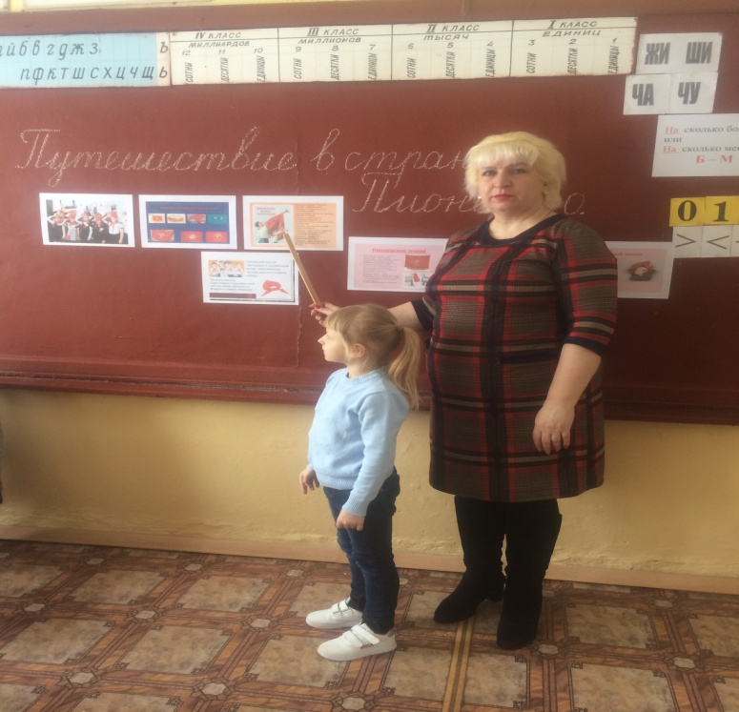

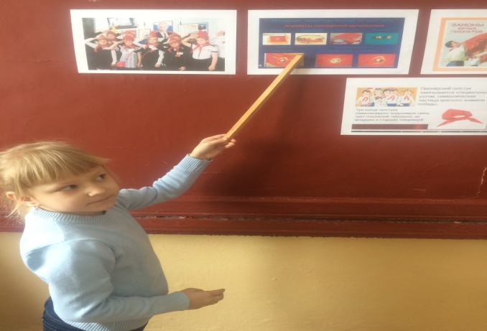

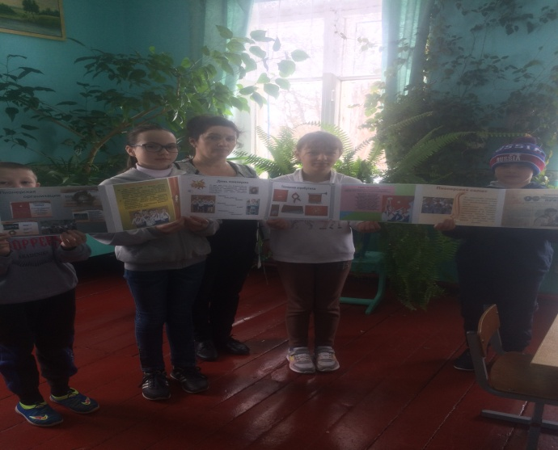Познакомили ребят с пионерскими атрибутами и пионерскими символами.

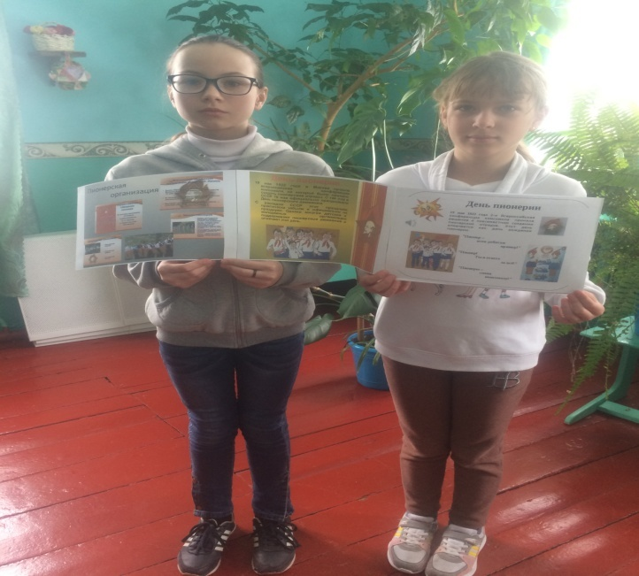

|  |
| --- |
| Проведение мероприятия «Взвейтесь кострами» |
| C:\Users\Admin\Desktop\Фото\e919576d-fa75-46c8-85d6-7a3014357658.JPG  Час общения «Страна Пионерия» |